МИНИСТЕРСТВО СЕЛЬСКОГО ХОЗЯЙСТВА
РОССИЙСКОЙ ФЕДЕРАЦИИ

Департамент научно-технологической политики и образования

Федеральное государственное бюджетное учреждение

СЕВЕРО-КАВКАЗСКАЯ ГОСУДАРСТВЕННАЯ ЗОНАЛЬНАЯ
МАШИНОИСПЫТАТЕЛЬНАЯ СТАНЦИЯ

Протокол испытаний
№ 11-68-11 (4010132)

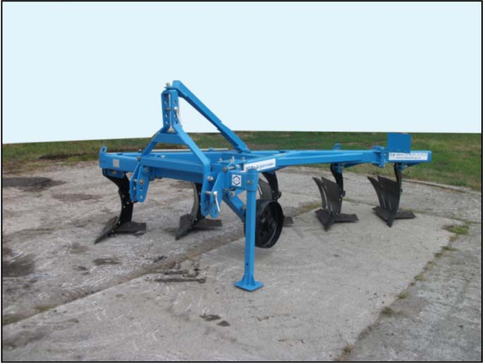

Бинарно-лемешный плуг БЛП-5/4

Изготовитель | Адрес
Организация-разработчик:  ООО НПФ «Агротехник»  Организация - изготовитель:  ООО «ШахтыАгроТехмаш» | 347742, Ростовская область,  Зерноградский район,  п. Экспериментальный,  ул. Придорожная, 47а  346506, Ростовская область, г. Шахты, пер. Сокольнический, 7в

Результаты испытаний (краткие)
Бинарно-лемешный плуг БЛП-5/4
Назначение | Бинарно-лемешный плуг БЛП-5/4 предназначен для пахоты почв под зерновые и технические культуры, улучшения лугов и пастбищ, рыхления почв на склонах
Качество работы:
Состав агрегата |  | БЛП-5/4 в четырехкорпусном  варианте +Агромаш-150ТГ-1040А
Вид работ |  | Вспашка стерни озимой пшеницы
Рабочая ширина захвата:  - средняя, м |  | 2,53...2,58
Глубина обработки:  - средняя, см |  | 21,4...28,8
Крошение почвы, %:  - размеры фракций до 50 мм |  | 78,9…92,8
Гребнистость поверхности  почвы, см |  | 3,1…4,4
Заделка растительных и пожнивных остатков, % |  | 99,3...99,8
Глубина заделки растительных и пожнивных остатков, см |  | 12,9…14,4
Залипание и забивание рабочих органов |  | Не наблюдалось
Производительность за 1 ч основного времени, га/ч |  | 1,86...2,28
Условия эксплуатации:
- тип изделия |  | Навесной
- агрегатируется с тракторами |  | Класса 3…4
- перевод в рабочее и транспортное положения |  | ГНС трактора
- настройка рабочих органов |  | Регулировка глубины хода рабочих органов винтовым механизмом  опорного колеса
- время подготовки машины к работе (навески), ч |  | 0,01
Потребляемая мощность машины, кВт |  | 57,9…81,3
Трудоемкость ежесменного ТО, чел.-ч |  | 0,12
Эксплуатационная надежность |  | Хорошая
Удобство управления |  | Удобно
Безопасность выполнения работ |  | Обеспечена

Описание конструкции машины
Бинарно-лемешный плуг БЛП-5/4 навесной состоит из рамы, опорного колеса, рабочих органов, механизма регулировки колеса, навески.
Глубина хода рабочих органов устанавливается регулировочным механизмом опорного колеса
Техническая характеристика
Показатели |  | Численные значения
Габаритные размеры плуга, мм:  - длина  - ширина  - высота |  | 3220  2300  1760
Глубина обработки почвы, см |  | 22…30
Общая масса изделия в рабочей комплектации, кг |  | 850
Рабочая скорость, км/ч |  | 7,2…9,0
Результаты испытаний
Качество работы | Испытания плуга бинарно-лемешного навесного  БЛП-5/4 в четырехкорпусном варианте в агрегате с гусеничным трактором Агромаш-150ТГ-1040А класса 4 проводились при вспашке на глубину 20…22 и 28…30 см; в этом варианте агрегат обеспечил рабочую скорость 9,0 и 7,2 км/ч соответственно глубине обработки. Рабочая ширина захвата (2,53…2,58 м) соответствует конструкционной (2,4 м) с допустимыми отклонениями по ТУ  (± 10 %). На всех фонах выдерживается установочная глубина обработки (20…22 см и 28…30 см).  Устойчивость хода рабочих органов ± (1,01…1,43 см) находится в пределах норматива (не более ±2 см). Орудие качественно рыхлит почву. Содержание фракций почвы до 50 мм на обоих фонах (78,9%…92,8 %) соответствует ТУ (не менее 75 %). Гребнистость поверхности почвы составляет 3,1…4,4 см, что также укладывается в допустимый предел (не более 5 см). Растительные и пожнивные остатки заделываются, практически, полностью (99,3%…99,8 %), что в пределах требований ТУ (95±5%). Глубина их заделки (12,9…14,4 см) укладывается в допустимый предел (12…15 см). Забивания и залипания рабочих органов плуга не наблюдалось

Производительность | Производительность в час основного времени при вспашке стерни озимой пшеницы на глубину 20…22 см получена 2,28 га/ч при рабочей скорости агрегата  9,0 км/ч и рабочей ширине захвата 2,53 м, а на глубину 28…30 см получена 1,86 га/ч при рабочей скорости агрегата 7,2 км/ч и рабочей ширине захвата 2,58 м. Эти показатели, в основном, соответствуют требованиям ТУ (до 2,4 га/ч и 6…12,0 км/ч). Технологический процесс выполнялся устойчиво.  Удельные расходы топлива за время сменной работы получены 10,34 и 12,72 кг/га соответственно глубине обработки
Безопасность движения | Плуг БЛП-5/4 соответствует требованиям безопасности
Техническое обслуживание | Техническое описание и инструкция по эксплуатации в доходчивой форме и достаточном объеме освещают устройство и работу основных частей машины, правила подготовки к работе, техническое обслуживание, эксплуатацию и регулировки.  Предусмотрено два вида технических обслуживаний – периодическое и ежесменное.  Трудоемкость ежесменного ТО составила 0,1 чел.-ч
Заключение по результатам испытаний
Рекомендуется к применению в сельскохозяйственном производстве после устранения недостатков, выявленных при испытаниях.
Испытания проведены: |  | ФГБУ «Северо-Кавказская МИС»  347740, г. Зерноград, Ростовская обл.,  ул. Ленина, 32
Испытания провел: |  | Губко Е.С.
Источник информации: |  | Протокол испытаний № 11-68-11 (4010132)  от 15 декабря 2011 года

